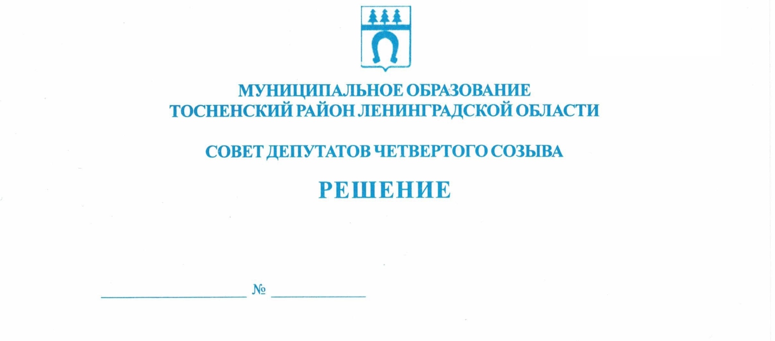

25.05.2022 167

О проведении публичных слушаний по отчету
об исполнении бюджета муниципального
образования Тосненский муниципальный
район Ленинградской области за 2021 год

В соответствии со статьей 28 Федерального закона от 06.10.2003 № 131-ФЗ «Об общих принципах организации местного самоуправления в Российской Федерации», Порядком организации и проведения общественных обсуждений, публичных слушаний на территории муниципального образования Тосненский район Ленинградской области, утвержденным решением совета депутатов муниципального образования Тосненский район Ленинградской области от 20.02.2020 № 45, с учетом постановления Правительства Ленинградской области от 25.03.2021 № 162 «О внесении изменений в постановление Правительства Ленинградской области от 13 августа 2020 года № 573 «О мерах по предотвращению распространения новой коронавирусной инфекции (COVID-19) на территории Ленинградской области и признании утратившими силу отдельных постановлений Правительства Ленинградской области» совет депутатов Тосненского муниципального района Ленинградской области по своей инициативе

РЕШИЛ:

1. Провести публичные слушания по отчету об исполнении бюджета муниципального образования Тосненский муниципальный район Ленинградской области за 2021 год 09 июня 2022 года в 16.00 по адресу: Ленинградская область, г. Тосно, пр. Ленина, д. 32, большой зал администрации муниципального образования Тосненский муниципальный район Ленинградской области.
2. Установить, что в публичных слушаниях вправе принимать участие население Тосненского муниципального района Ленинградской области, а также иные заинтересованные лица.
3. Установить, что ознакомление с документом, выносимым на публичные слушания, осуществляется в источниках его официального опубликования (газета «Тосненский вестник», выпуск № 20 от 27.05.2022), обнародования (сайт администрации муниципального образования Тосненский муниципальный район Ленинградской области tosno.online).
4. Установить, что предложения по отчету об исполнении бюджета муниципального образования Тосненский муниципальный район Ленинградской области за 2021 год принимаются до 16.00 по московскому времени 08 июня 2022 года аппаратом совета депутатов Тосненского муниципального района Ленинградской области по адресу: Ленинградская область, г. Тосно, пр. Ленина, д. 32, каб. 43, тел. 8(81361)33229.
5. Аппарату совета депутатов Тосненского муниципального района Ленинградской области совместно с администрацией муниципального образования Тосненский муниципальный район Ленинградской области обеспечить организацию и проведение публичных слушаний по отчету об исполнении бюджета муниципального образования Тосненский муниципальный район Ленинградской области за 2021 год.
6. Ответственным за регистрацию участников публичных слушаний назначить Николаеву Наталью Николаевну, руководителя аппарата совета депутатов Тосненского муниципального района Ленинградской области.
7. Аппарату совета депутатов Тосненского муниципального района Ленинградской области обеспечить официальное опубликование и обнародование настоящего решения не позднее 27 мая 2022 года.

Глава Тосненского муниципального района А.Л. Канцерев

Николаева Наталья Николаевна 8(81361)33229
23 га

